„Helid liikluses“
Grupitöö analüüs

Meie grupi teemaks on „ Helid liikluses.“ Ühistöös osalesid: Merli Kuklas, Liia Kukli, Marike Adamka, Malle Dimitrijeva ja Elina Perli. Grupp otsustas, et teeme multifilmi koos erinevate töölehtedega ning lisame juurde CD erinevate helidega. Seda kõike on võimalik kasutada õppevahendina lasteaedades, samuti pereüritustel ning miks ka mitte tutvusringkonna üritustel.
Grupitöö eesmärk:
- Laps teab mõisteid sõidutee ja kõnnitee
- Laps teab liiklusvahendeid ja eriotstarbelisi sõidukeid
- Laps teab liiklusvahendite erinevusi ning kellel on eesõigus teed ületada
- Laps teab erinevaid mõisteid liiklusega seoses ( kiirus, turvavöö, turvatool, juhiluba jne)
Esimeseks ülesandeks on vaadata multifilmi ning vajadusel arutleda selle üle. Edasi tulevad erinevad töölehed, mis on mõeldud erinevatele vanustele.

Tööleht nr 1.
VAATA ENNE MULTIFILMI „HÄÄLED LIIKLUSES“ NING JÄRJESTA PILDID ÕIGES JÄRJEKORRAS 1-5.

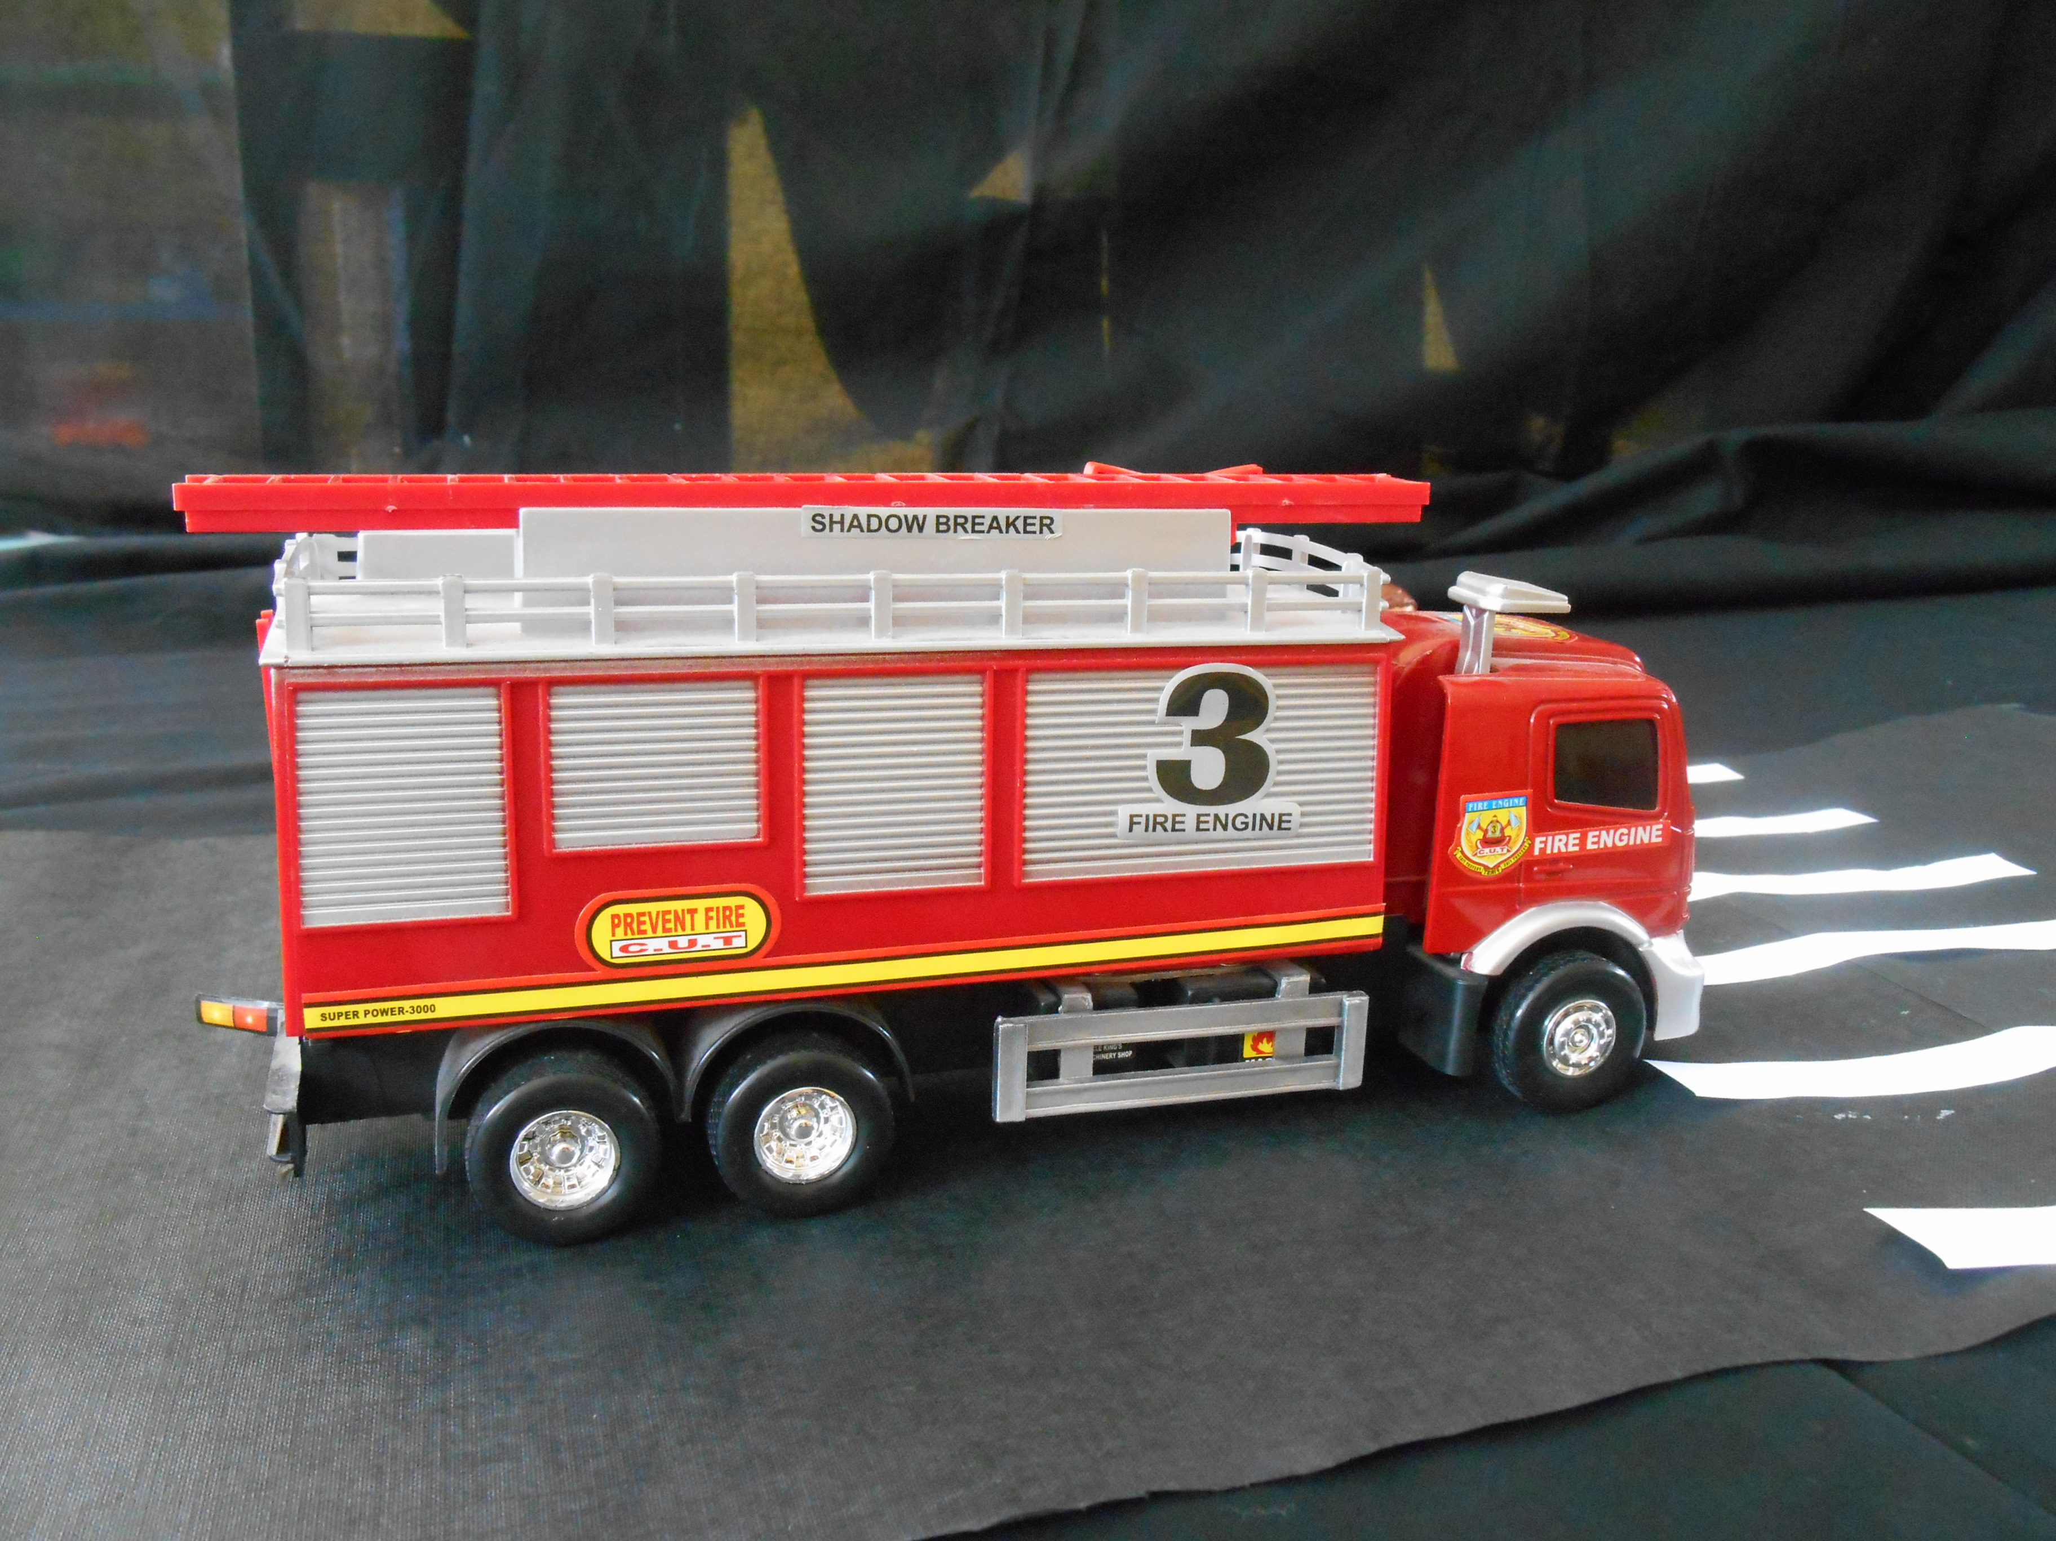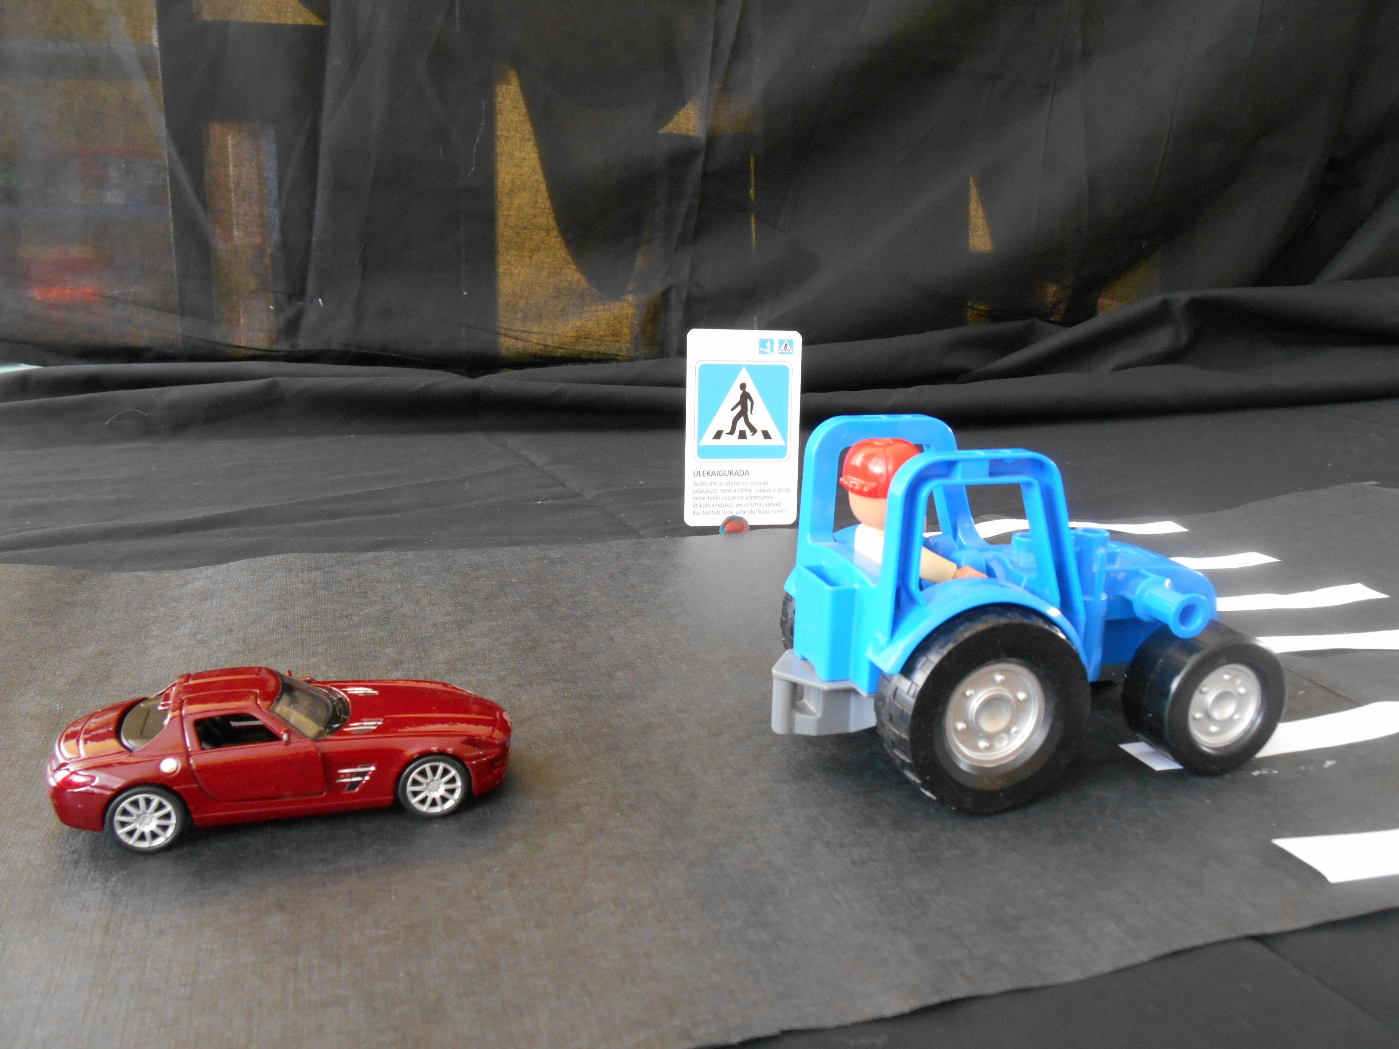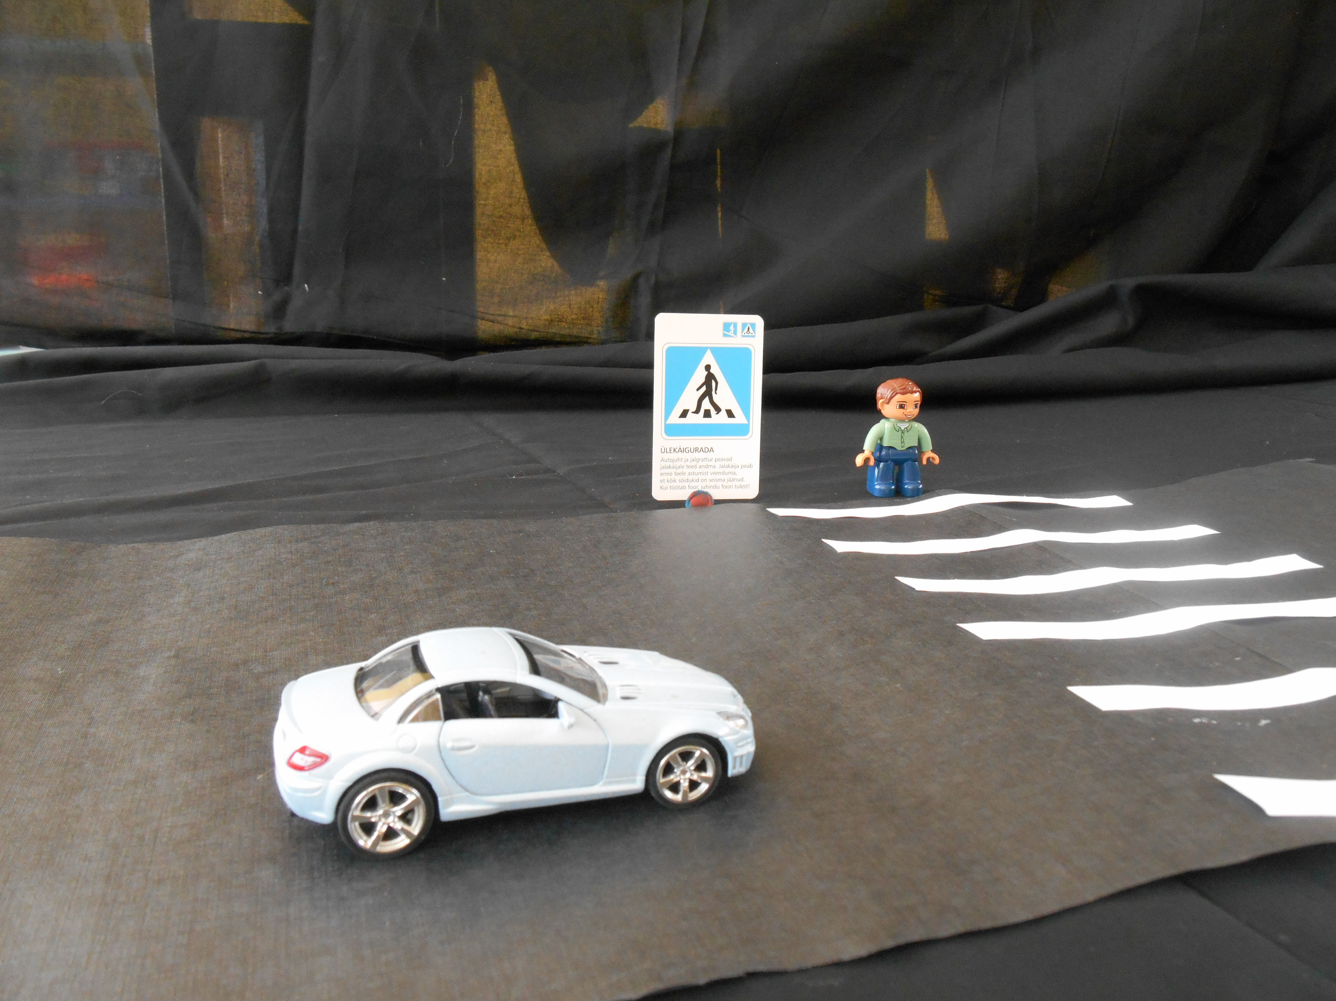

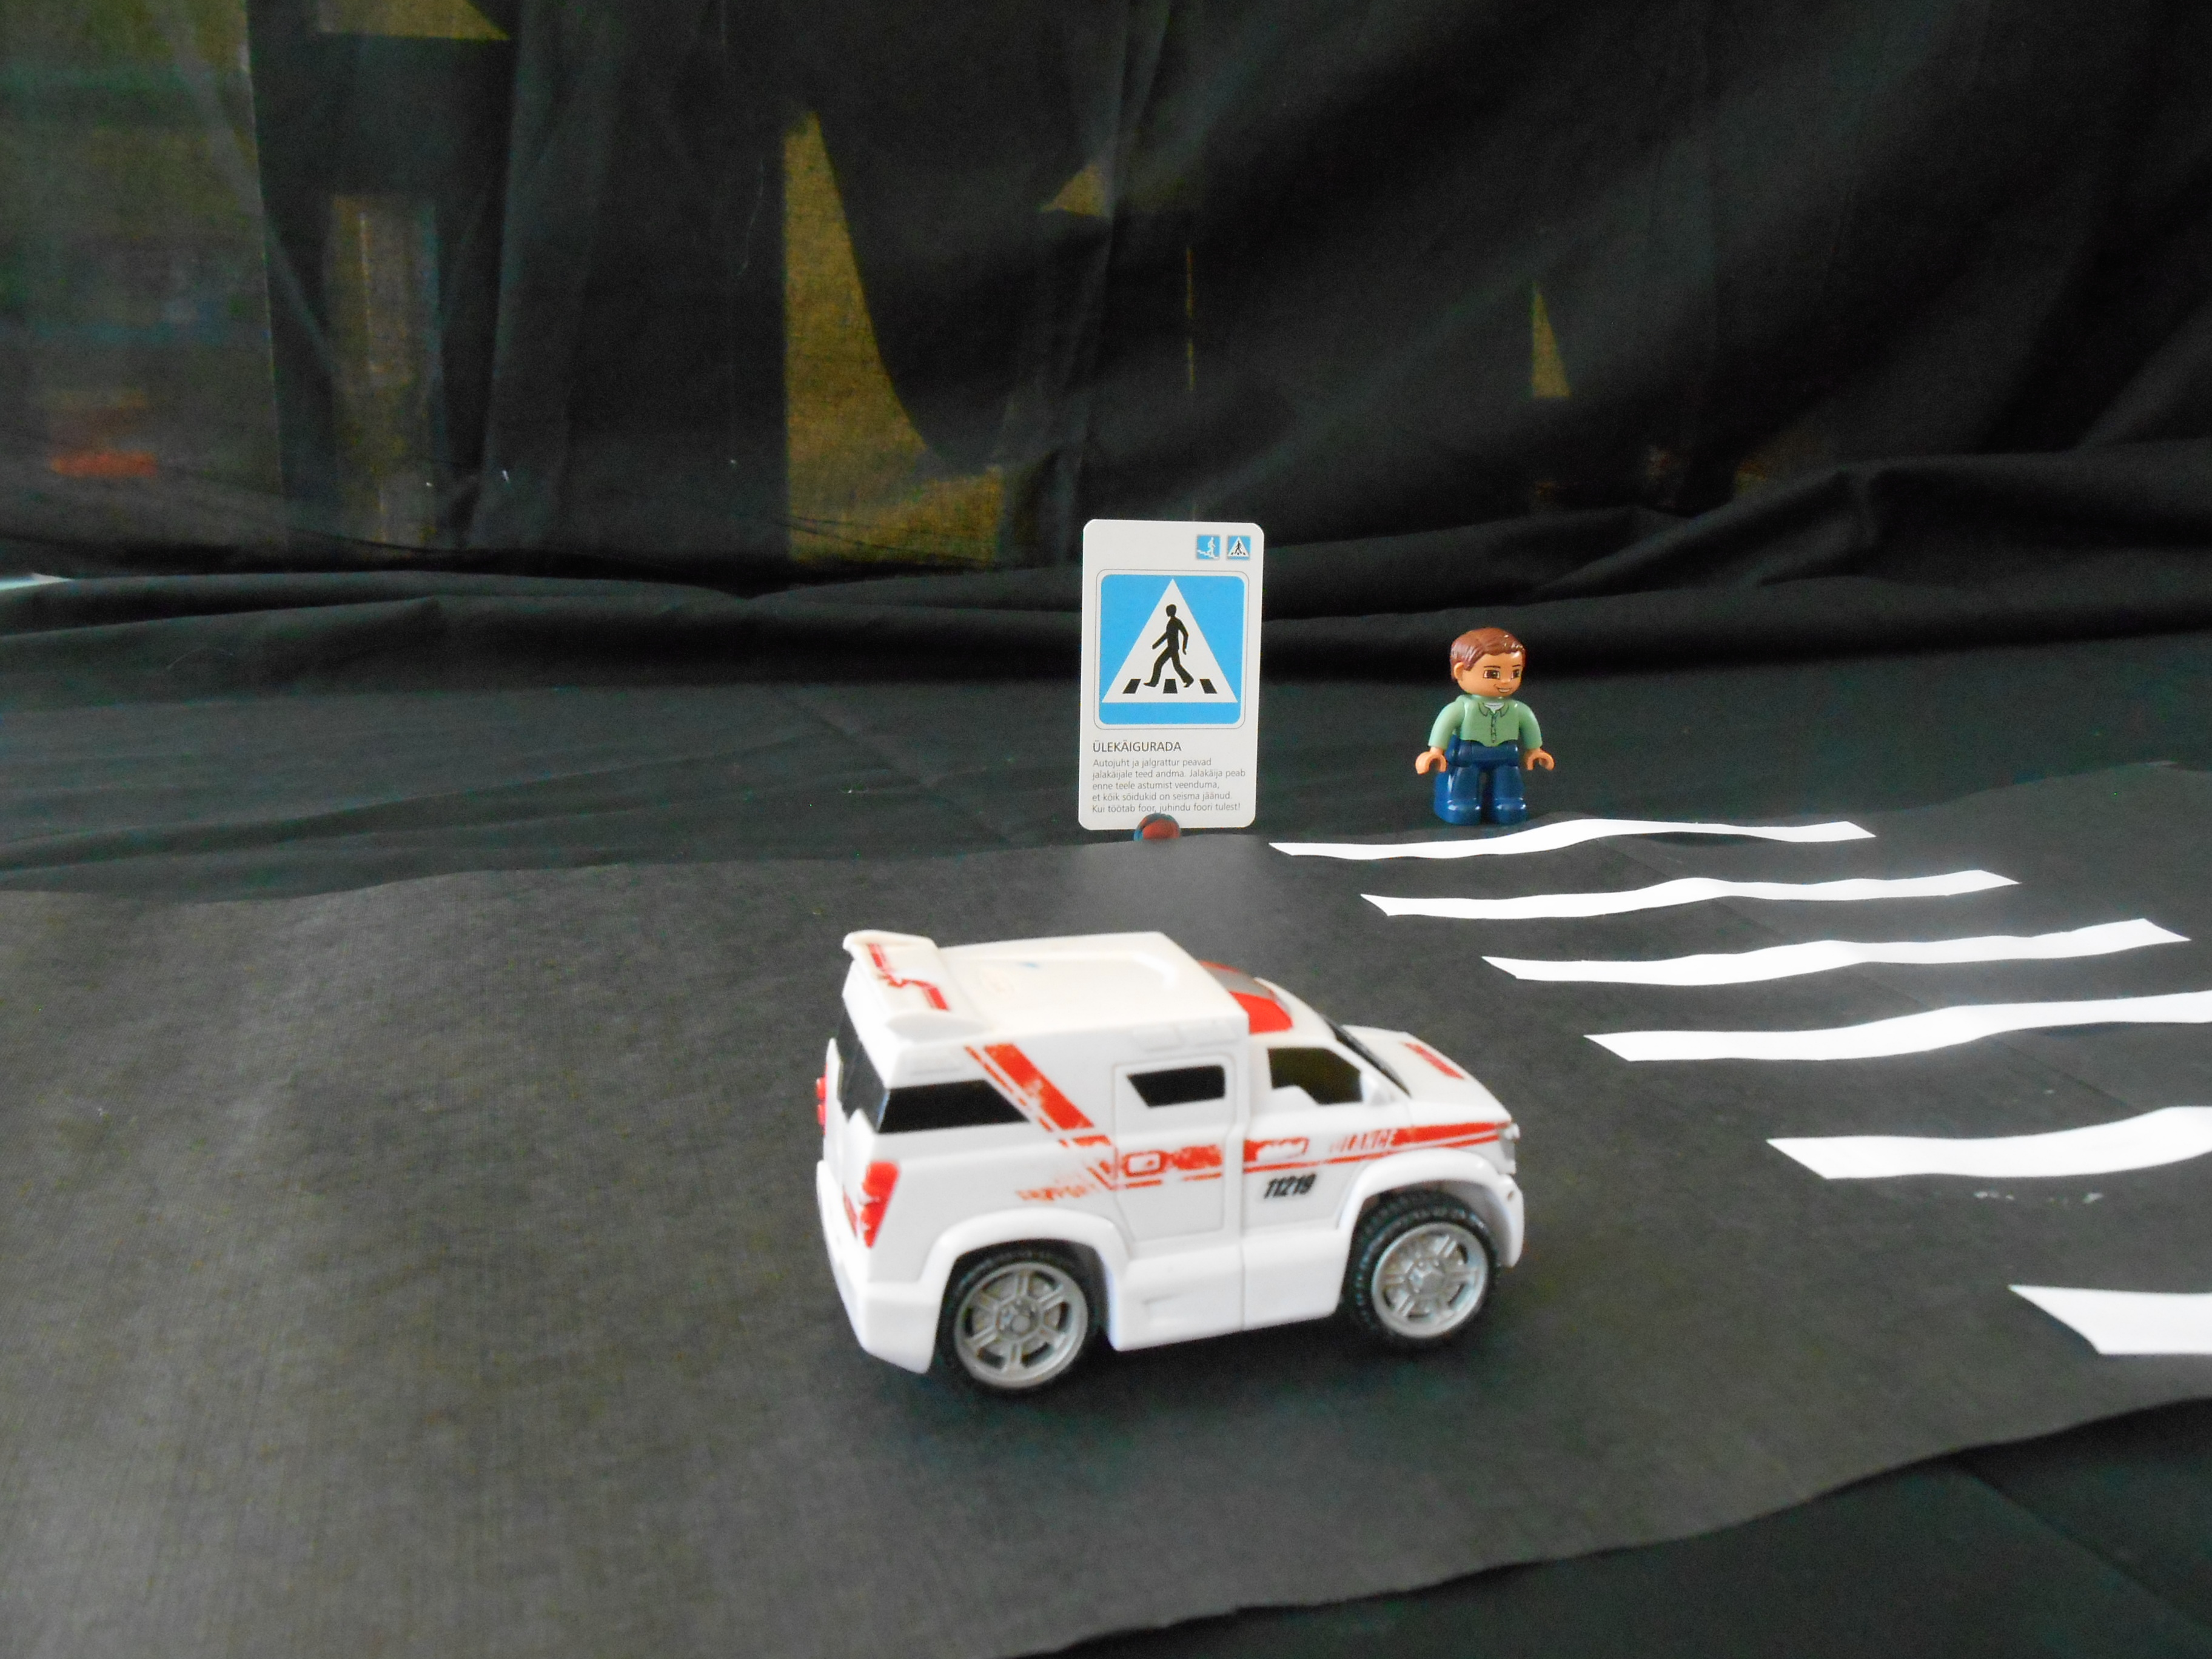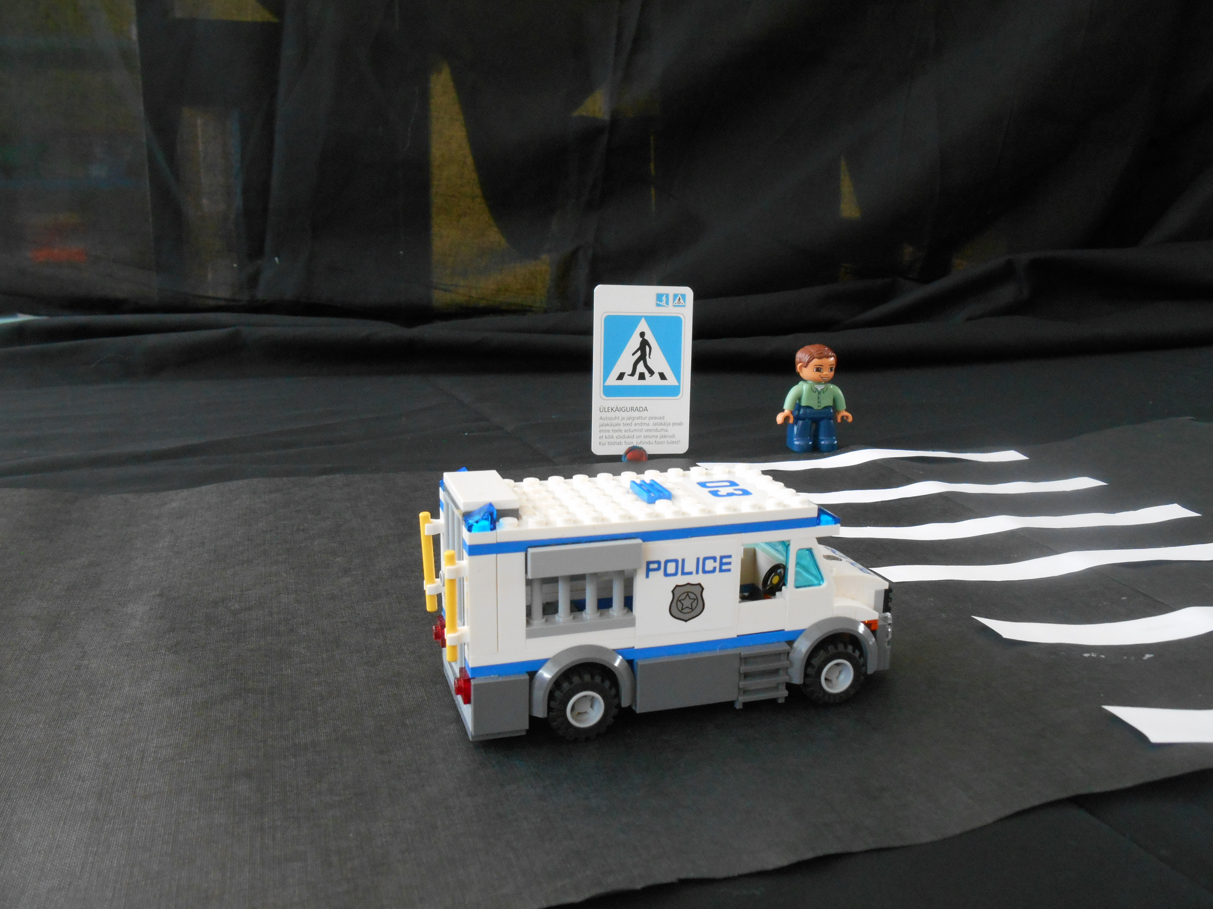

Elina- Töölehte tegid 15 last ( 10 last olid 4 aastased ja 5 last olid 6 aastased). 4 aastastega tegime läbi suuliselt ning nemad said sellega kenasti hakkama. 6 aastased tegid seda iseseisvalt ning nendele tundus see väga lihtne olevat. Töölehte täitsime rühmaruumis ning vanematel lastel võttis see vähem aega umbes paar minutit kui väiksematel.
Marike: Multifilmi vaatasid kaks 3 aastast, kaks 5 aastast ja üks 6 aastane laps. Kaks lastest olid oma kodus, teised olid tulnud koos vanematega sõpradele külla. Multifilm meeldis kõigile lastele. Kolme- ja viieaastased lapsed vajasid vanema abi töölehele numbri kirjutamisel. Õige järjestuse oskasid kõik lapsed ise öelda. Kuue aastane laps sai töölehega iseseisvalt ja õigesti hakkama.

Malle: Tööleht kui ka ülesanne oli arusaadav lastele. Lastele (6-7a) meeldis seda teha. Aega ei võtnud kaua, umbes minut. Lapsed ei eksinud ühelgi korral.
Liia: Ei täitnud kirjalikult vaid suuliselt, sest 4-5 aastased ei oska veel numbreid kirjutada. Sõidukite järjestamisega said kõik neli last hakkama.
Merli: Ei täitnud seda töölehte. Analüüsisin oma lastega multifilmi ja andsin töölehe nr 4.

Tööleht nr 2
VÄRVI NEED LIIKLUSVAHENDI RUUDUD, MIS OLID MULTIFILMIS. ÜLEMINE RIDA PUNASEKS, KESKMINE RIDA KOLLASEKS JA ALUMINE RIDA ROHELISEKS. MILLE VÄRVID NEED LIIKLUSES ON?

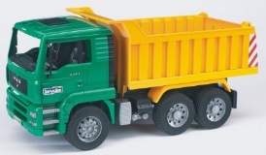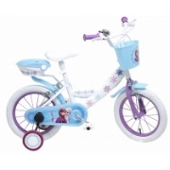

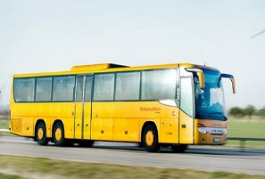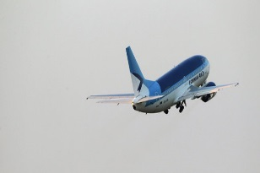

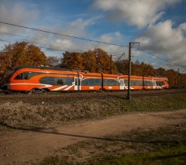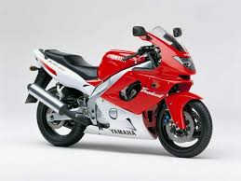

Elina: Töölehte täitsid 15 last ( nendest 4 aastaseid oli 10 ja 5 aastaseid 5). Selle täitmisega said kõik hakkama. Vanemad lapsed arvasid kohe ära, mis värvidega on liikluses tegemist aga 4 aastastele pidin värvid üle kordama ning siis arvasid ka nemad ära.
Marike: Kolmeaastaseid lapsi tuli jälgida ja veidi abistada, et nad õiges reas õiget värvi pliiatsiga värviksid. Liiklusvahendid, mis olid multifilmis tundsid nad ära. Viieaastased ja kuue aastane laps said iseseisvalt töölehe täitmisega hakkama. Värvitud kastidest tekkinud valgusfoori teadsid kõik lapsed.

Malle: Tööleht oli jõukohane 5-6 aastastele lastele. Lapsed mõtlesid hetke enne täitmist ja kõik lapsed täitsid ilma vigadeta.
Liia: Kõigepealt vaatasime multifilmi ja siis täitsime töölehe. Lapsed vanuses 4-5 a , neid oli 4, neist kolm poissi ja üks tüdruk. 3 last said hakkama iseseisvalt ilma abita. 1 lastest (poiss) täitis töölehe valesti. Kui me olime töölehed ära täitnud, esitasin lastele lisaküsimuse. Miks sireeniga autod ei lubanud last üle tee? Kõik 4 last vastasid, et nendel autodel oli kiire.

Merli: Ei täitnud seda töölehte. Analüüsisin oma lastega multifilmi ja andsin töölehe nr 4.

Tööleht nr 3
KUULA HELINAID JA KIRJUTA IGA NUMBRI ALLA ÕIGE LIIKLUSVAHEND. KIRJUTA ÜLEVALT ALLA. VÄRVILISTEST RUUTUDEST SAAD LUGEDA RISTSÕNA VASTUSE
1 2 3 4 5 6

VASTUS: 1 2 3 4 5 6

Õpetajale.
Helinad töölehele nr3
- https://www.youtube.com/watch?v=qWpfwdRC06c
2-6. helinad on multifilmist „Hääled liikluses“ https://www.facebook.com/ järjest

Elina: Seda töölehte täitsid lapsed vanuses 7 eluaastat, neid oli kokku 10. Nemad said hakkama iseseisvalt. Iga helina järel, tegin pausi, et lapsed jõuaksid ära kirjutada. Esines olukordi, kus laps ütles kohe kõvahäälselt vastuse. Palusin lastel vaikselt teha, et pärast kontrollime kas on õige.
Marike: Kuna lapsed kirjutada ei osanud, siis selle töölehe tegid kõik lapsed koos vanemaga. Lapsed ütlesid, mis helinad nad kuulsid ja vanem kirjutas sõna. Tuletõrje, politsei ja kiirabi helinad on laste ja ka täiskasvanute jaoks üsna kergesti segamini aetavad. Üks kolme aastane poiss ütles kõigi nende kohta, et see on ju sireen.

Malle: Töölehte täitsid lapsed vanuses 6-7a. Lapsed ei tundnud ära helikopteri häält, teised hääled olid arusaadavad kuna nad 1.töölehega nägid multikat. Soovitus lastele panna mõned tähed ette näiteks: esimese, keskmise ja viimase tähe.
Liia: Seda ei täitnud, kuna rühmas ei ole vastava vanusega lapsi ning kõrval rühma lastel olid väga kiired ajad.
Merli: Ei täitnud seda töölehte, kuna rühmas on lapsed vanuses 3-4 aastased.

Tööleht nr 5.
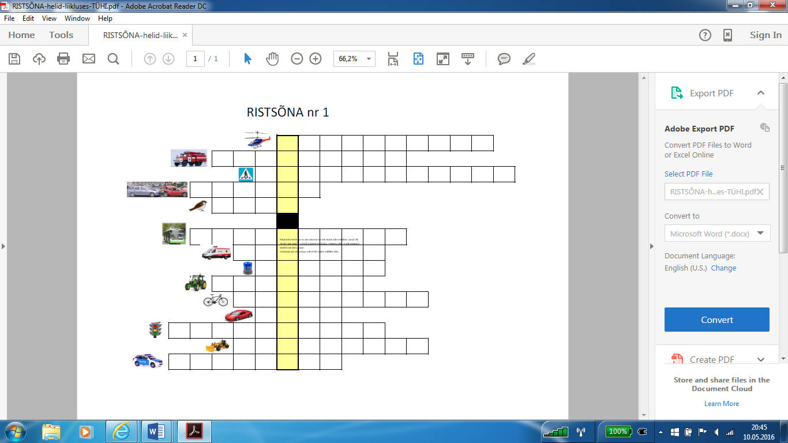
Elina: Seda täitsid lapsed, kes olid 7 aastased ja neid oli kokku 10 . Neile väga meeldis seda teha ning aega läks umbes 10 minutit. Mõnel lapsele oli raske sõna teehöövel. Esines ka kirjavigu.
Marike: Ristsõna täitsid 7 aastane, 8 aastane, 10 aastane ja seitse täiskasvanut. Üks lastest ei tundnud teehöövlit ja trollibussi. Seitsmeaastasel oli raskusi õigesti sõnade kirjutamisel. Täiskasvanutele meeldis väga, sest kõik said eduelamuse ja nad täidaksid sellised ülesandeid hea meelega lasteaia üritustel.

Malle: Lapsed vanuses 6-7 eluaastat. Neile oli see raske, kuna sõnad on pikad ja kirjavead tulevad sisse.

Liia ja Merli: Ei täitnud seda töölehte, kuna rühmas on lapsed väikesed.

Olemas on veel lisa töölehed, mida me siia ei lisa, kuna maht läheb liiga suureks aga kooli võtame kaasa. Samuti oleme teinud lisatöölehtetele analüüsid, kas lastele sobiks ja meeldiks neid täita.

Tööleht nr 4.
VÄRVI ÄRA AUTOD, MIS LASID MULTIFILMIS SIREENI.

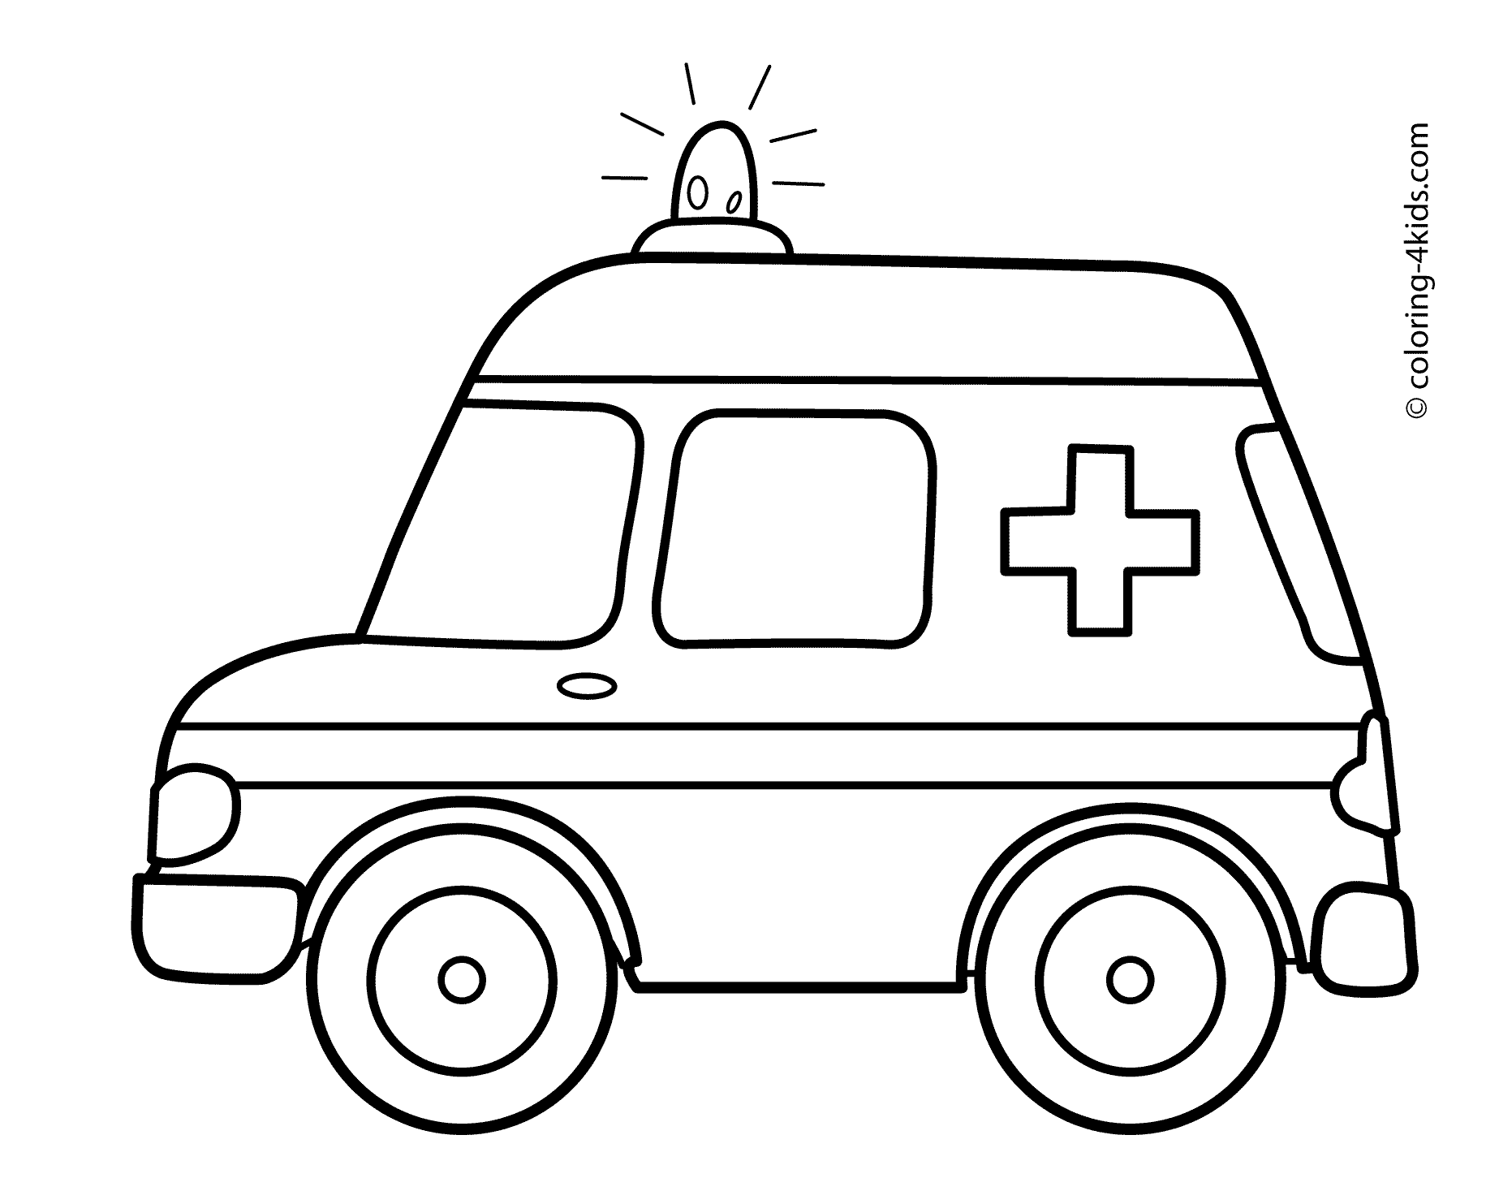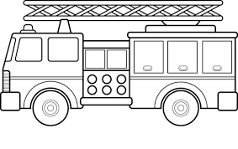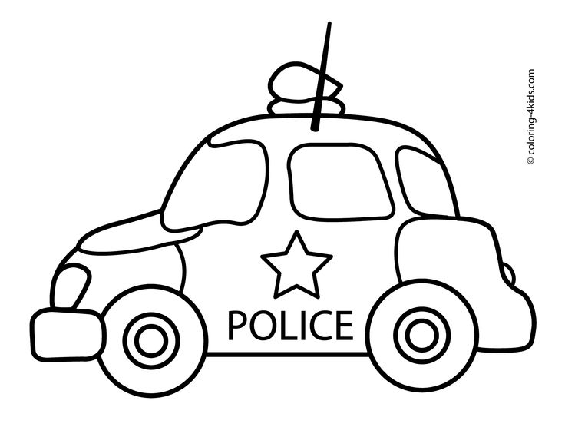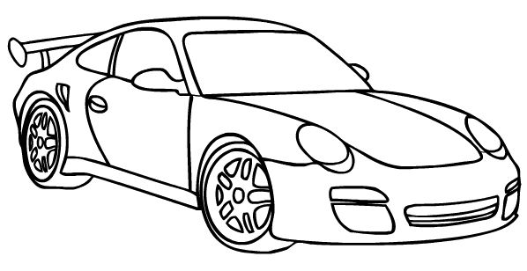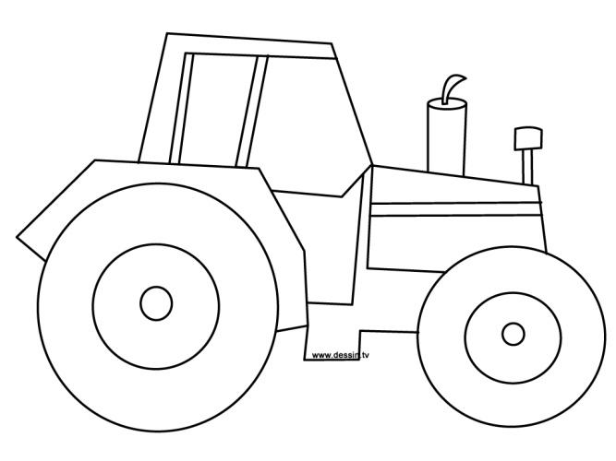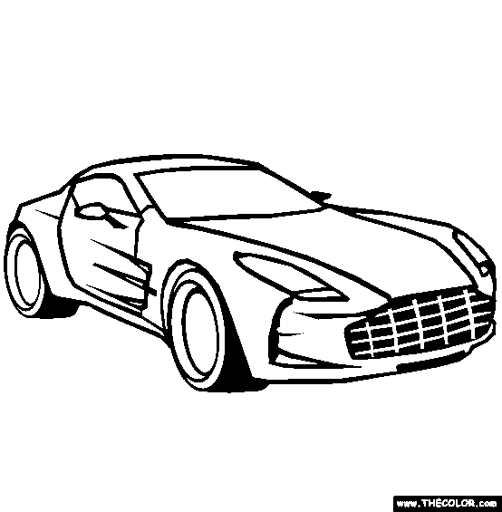

Elina: Seda tegin lastega, kes olid 3 aastased ja neid oli kokku 4 last. Lastele meeldis väga värvida ning värvisid ära kõik. Uuesti üle vaadates multifilmi, said lapsed suuliselt öelda, kes lasid sireeni.
Malle: Lapsed said sellega hakkama, kuid eksitust tekitas see auto, mis sõitis traktori järgi ja signaalitas.
Merli: Lapsed vanuses 3-4 aastased ja kokku oli neid 10. Palusin lastel värvida ära see auto esimesena mis neile meeldis sellest multifilmist. Lapsed olid värvides väga usinad ja soovisid joonistada heameelega, vaatamata sellele, et neile enamasti ei meeldi istuda ühe kohapeal. Joonistamise ajal sain nendega veelkord läbi arutada multifilmis nähtu.

